

INTRODUCCIÓN AL CÁLCULO DE PROBABILIDADES

La teoría de las probabilidades se ocupa de estudiar modelos que permitan asignar un número real a los eventos, este número indicará la posibilidad de que dicho evento ocurra cuando se realiza el experimento en donde él es posible. Por ejemplo, una forma de obtener este número es repetir el experimento muchas veces y calcular la frecuencia relativa del evento particular que interese observar; desde esta perspectiva, y cuando la observación sugiera que tal frecuencia relativa se estabiliza en algún valor numérico p, es razonable asignar al evento en cuestión tal número como medida de la posibilidad de que ocurra.

En otras ocasiones, puede ser difícil o costoso realizar experimentación para obtener una medida de la probabilidad de ocurrencia de cierto evento, o también puede ser más razonable utilizar argumentos basados en la simetría de la situación física, sin recurrir a la experimentación. En situaciones de esa naturaleza se debe recurrir a otras perspectivas o concepciones para la asignación de probabilidades. En realidad, el seguimiento al desarrollo histórico de la asignación de probabilidades sugiere al menos cuatro concepciones conocidas como: clásica, frecuencial, subjetiva y estructural que se comentan en la siguiente sección.

1.1 Concepciones de la probabilidad

1.1.1 Concepción clásica
La visión clásica de la probabilidad posibilita el cálculo de las probabilidades antes de que cualquier prueba sea realizada, es decir, a priori. Bajo esta concepción la probabilidad se define como el cociente entre los resultados favorables al evento en cuestión y todos los resultados posibles que se puedan determinar asociados al espacio muestral de referencia. Desde esta perspectiva se asume la equiprobabilidad de los resultados de los eventos simples del espacio muestral S y si A denota al evento al que se asigna la probabilidad P(A), entonces:
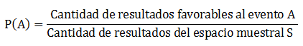
1.1.2 Concepción frecuencial
Esta concepción utiliza la frecuencia relativa de un evento en la repetición de una serie de pruebas para determinar la probabilidad de un evento. Los seguidores de esta concepción utilizan una aproximación experimental a posteriori para estimar las probabilidades luego de que muchas pruebas hayan sido realizadas. Bajo esta mirada, se debe realizar un número suficiente de pruebas para observar todos los posibles resultados y para obtener suficientes datos para establecer patrones en los resultados, esperando que las frecuencias relativas reflejen las probabilidades teóricas, si es que se pueden asignar desde la concepción clásica.

1.1.3 Concepción subjetivista
Las concepciones clásica y frecuencial son objetivas en tanto que a los criterios que utilizan para asignar probabilidades. En este sentido la dos concepciones anteriores difieren de la concepción subjetiva, en la que la asignación de probabilidades incluye la evaluación de probabilidades basada en creencias personales, que usualmente se sustentan en patrones implícitos de preferencias entre decisiones e intuiciones primarias, basadas en un conocimiento ingenuo o en experiencias previas.
Para un subjetivista, las probabilidades proporcionan un grado de confianza en eventos inciertos. Aunque los subjetivistas también consideran la simetría desde una concepción clásica y la regularidad desde una concepción frecuencial, ellos usualmente revisan sus probabilidades basados en un modelo de “experiencia del aprendizaje”.

1.1.4 Concepción estructural
En la cuarta concepción de la probabilidad, se utiliza un sistema formal de axiomas, definiciones y teoremas matemáticos para determinar las probabilidades sin justificación de los valores numéricos dados a la asignación de probabilidades. Mas bien, la concepción estructural proporciona un marco básico para desarrollar los conceptos de probabilidad a través de las posiciones tanto objetivista como subjetivista. Desde la concepción estructural los axiomas de Kolmogorov se deben considerar si se quiere trabajar racionalmente con probabilidades.

Si E un experimento y S un espacio muestral asociado a E, para cada evento A asociamos un número real P(A) que llamaremos probabilidad de A. El número P(A) satisface los siguientes axiomas (Axiomas de Kolmogorov):

- P(A) ≥ 0, para cualquier evento A. Es decir, la probabilidad de un evento nunca es negativa.
- P(S) = 1, cuando S es el espacio muestral. Esto significa que la medida de la ocurrencia de un evento cuyo espacio muestral es el espacio muestral S del experimento será 1.
- Si A₁, A₂,... A_{n} es una secuencia de eventos mutuamente excluyentes, entonces 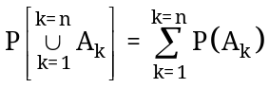.
Las probabilidades de eventos mutuamente excluyentes son aditivas.

Nótese que los axiomas anteriores permiten afirmar que si a cada evento simple {a_{k}} de un espacio muestral finito se le ha asignado un número p_{k}, como medida de su probabilidad, los números p_{k} satisfacen las condiciones siguientes:

- p_{k} ≥ 0, para i = 1, 2, 3, . . . , n.
- p₁ + p₂ + p₃ +. . . + p_{n} = 1.

Entonces, si el espacio muestral S de un experimento E, tiene n resultados igualmente probables, se tiene que p_{k} = 1/n, ya que la condición p₁ + p₂ + p₃ +. . . + p_{n} = 1 se convierte en 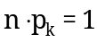 para toda k. De esto se deduce, al aplicar la concepción clásica, que para un evento A que conste de m resultados, P(A) = m/n.

1.2 Teoremas de la probabilidad

Como ya fue comentado en la sección anterior, desde la concepción estructural de la probabilidad se propone un andamiaje axiomático que permite la deducción de diferentes propiedades que satisface un asignación de probabilidades si importar si dicha asignación se hace desde una perspectiva clásica, frecuencial o subjetiva. En esta sección se enuncia, a manera de teoremas y se demuestran, una colección de dichas propiedades.

Teorema 1. Si ∅ es el conjunto vacío, entonces P(∅) = 0.

Teorema 2. Si A^{C} es el evento complementario de A, entonces P(A) = 1 - P(A^{C}).

Teorema 3. Si A⊂S y B⊂S, entonces P(A – B) = P(A) – P(A∩B).

Teorema 4. Si A y B son dos eventos cualesquiera, entonces
P(A∪B) = P(A) + P(B) – P(A∩B).

Teorema 5. Si A, B y C son tres eventos cualesquiera, entonces P(A∪B∪C) =
P(A) + P(B) + P(C) + P(A∩B∩C) - P(A∩B) - P(A∩C) - P(A∩C).

Teorema 6. Si A es un subconjunto de B, entonces P(A) ≤ P(B).



- Supóngase que A y B son eventos para los cuales P(A)=x, P(B)=y, y P(A∩B)=z. Expresar en términos de x, y, z las siguientes probabilidades:
- P( A^{C}B^{C} ) c) P( A^{C}B )
- P( A^{C}∩B ) d) P( A^{C}∩B^{C} )

- Sea S el espacio muestral de X experimento, A y B dos eventos de S tales que P(A-B)=P(B-A), 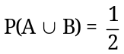, 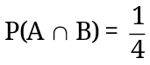. Calcular 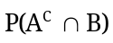.
- Sea S el espacio muestral de X experimento, A y B dos eventos de S tales que 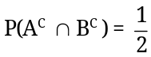, 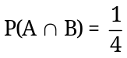, 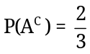. Calcular .

- Sea S el espacio muestral de X experimento, A y B dos eventos de S tales que 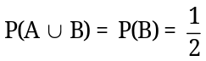, . Calcular P(A), P(B) y P(C^{C}).

- Demuestre que 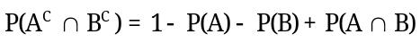, para cualquier par de eventos A y B.

- Demuestre que para cualquier par de eventos A y B se cumplen las igualdades 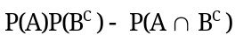.

- Demuestre que , para cualquier par de eventos A y B.

- Demuestre que 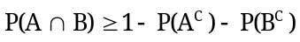, para cualquier par de eventos A y B.

- Demuestre que 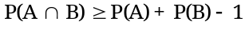, para cualquier par de eventos A y B.

- Si A₁, A₂, A₃, . . . , A_{n} son eventos mutuamente excluyentes dos a dos, entonces P(A₁∪A₂∪ . . . ∪A_{n}) = P(A₁) + P(A₂) + P(A₃) + . . . . + P(A_{n}).

- En un recipiente se encuentran m bolas blancas y n bolas negras. Del recipiente se saca arbitrariamente una bola. Determinar la probabilidad de que esta bola sea blanca.
- En un recipiente se encuentran m bolas blancas y n bolas negras. Arbitrariamente se extrae una bola y no se repone. Esta bola es blanca. A continuación se saca otra bola del recipiente. Determinar la probabilidad de que esta última sea igualmente de color blanco.

- De un recipiente que contiene m bolas blancas y n bolas negras se sacan sucesivamente todas las bolas excepto una. Determinar la probabilidad de que la última bola que se ha dejado en el recipiente sea blanca.

- En un recipiente se encuentran m bolas blancas y n bolas negras (m ≥ 2). Del recipiente se sacan simultáneamente dos bolas. ¿Cuál es la probabilidad de que las dos bolas sean blancas?

- En un recipiente se encuentran m bolas blancas y n bolas negras (m ≥ 2, n ≥ 3). Del recipiente se sacan al mismo tiempo 5 bolas. Determinar la probabilidad de que dos de las bolas sean blancas y tres sean negras.

- En un recipiente se encuentran 8 bolas negras y m bolas blancas. Se extraen dos bolas simultáneamente. ¿Qué valor debe tomar m para que la probabilidad de obtener al menos una bola negra sea mayor que 0.5?

- Se tienen dos urnas A y B. La urna A contiene 5 bolas blancas y 10 bolas negras, la urna B contiene 10 bolas blancas y 5 bolas negras. Se extraen dos bolas de cada urna en forma simultánea y sin reposición.
- ¿Cuál es la probabilidad de que salga al menos una bola blanca?
- ¿Cuál es la probabilidad de que salgan tres bolas blancas?
- ¿Cuál es la probabilidad de que salgan dos bolas de un color y dos del otro color?

- Se tiene tres urnas A, B y C. La urna A contiene 4 pelotas amarillas, 8 azules y 12 rojas; la urna B contiene 8 pelotas amarillas, 12 azules y 4 rojas; la urna C contiene 12 pelotas amarillas, 4 azules y 8 rojas. Se extrae una pelota de cada urna.
- ¿Cuál es la probabilidad de que resulten tres pelotas amarilla?
- ¿Cuál es la probabilidad de que resulte al menos una pelota azul?
- ¿Cuál es la probabilidad de que resulte una pelota de cada color?

- Se escogen al azar n artículos de un grupo de N, de los cuales K son defectuosos y el resto son buenos. (n < N, K < N). ¿Cuál es la probabilidad de que todos los artículos extraídos sean defectuosos?

- Una moneda está cargada de tal manera que la probabilidad de que aparezca una cara C es el doble de la que aparezca un sello S. Si la moneda se lanza seis veces, ¿Cuál es la probabilidad de que resulten al menos 2 Caras?

- Cinco hombres y Cinco mujeres se encuentran en un torneo de Ajedrez. Aquellos del mismo sexo tienen probabilidades iguales de ganar, pero la probabilidad de que un hombre gane es dos veces mayor que la probabilidad de que gane una mujer. Encontrar la probabilidad de que una mujer gane el torneo.

- Para comprobar la habilidad de una ilusionista, una persona elige al azar 2 naipes entre 5 conocidos. Si el ilusionista no tiene la habilidad que asegura, ¿Cuál es la probabilidad de que acierte los naipes elegidos?

- Se tiene una urna con 22 fichas, las cuales tienen grabado un número que puede ser par ó impar, positivo ó negativo. La cantidad de fichas con número par es igual a 10 y de éstas, hay solamente 4 con signo positivo. La cantidad de fichas impares con signo negativo es 7. Si se sacan 3 fichas simultáneamente, ¿Cuál es la probabilidad de que el producto de los números sea un número impar positivo?

- Tres cuadros de un tablero de ajedrez se escogen al azar, uno seguido de otro. ¿Cuál es la probabilidad de que los dos primeros sean de un color y el tercero de otro color?

- Una baraja que consta de 52 cartas es dividida arbitrariamente en dos partes iguales. Determinar las probabilidades de los siguientes acontecimientos:
- Cada parte contiene dos Ases.
- Una parte no contiene Ases, la otra parte contiene 4 Ases.

- En una prisión cuya población es de 100 individuos, se van a seleccionar al azar cinco personas para ponerlas en libertad. ¿Cuál es la probabilidad de que los dos reclusos más viejos sean dos de los cinco elegidos?

- Se sacan 10 cartas de una baraja corriente de 52 cartas.
- ¿Cuál es la probabilidad de que salgan dos parejas y dos ternas de valores diferentes?
- ¿Cuál es la probabilidad de que salgan dos escaleras de tamaño 5 y de palos diferentes?

- Se escogen al azar 3 lámparas entre 15 lámparas, de las cuales 5 son defectuosas y 10 son buenas. Hallar la probabilidad de que por lo menos una esté defectuosa.

- Se seleccionan al azar dos cartas numeradas del 1 al 10. Encontrar la probabilidad de que la suma sea impar, si:
- Las dos cartas se sacan juntas.
- Se sacan una tras otra sin recolocación.
- Las dos cartas se sacan una tras otra con recolocación.

- En una excursión, donde asisten seis matrimonios, se escogen cuatro personas para que se encarguen de la comida.
- ¿Cuál es la probabilidad de que se escojan dos parejas de casados?
- ¿Cuál es la probabilidad de que no exista una pareja de casados entre las cuatro personas seleccionadas?

- En el grado undécimo de una escuela hay 30 estudiantes: 10 hombres y 20 mujeres. La mitad de los hombres y la mitad de las mujeres tienen promedios superiores a 70. Hallar la probabilidad de que una persona escogida al azar sea un hombre o tenga un promedio superior a 70.

- Hay dos recipientes: en el primero se encuentran n₁ bolas blancas y n₂ bolas negras, en el segundo se encuentran n₃ bolas blancas y n₄ bolas negras. De cada recipiente se saca una bola.
- ¿Cuál es la probabilidad de que ambas bolas sean blancas?
- ¿Cuál es la probabilidad de que las bolas sacadas sean de diferente color?

- Hay n personas en una sala (n<365) y se hace una lista de sus cumpleaños (mes y día del mes), ¿Cuál es la probabilidad de que haya una o más personas que tengan la misma fecha de cumpleaños?

- Hay n personas en una sala y se hace una lista de las fechas de sus cumpleaños. Calcule la probabilidad de que haya una o más personas que tengan la misma fecha de cumpleaños. Elabore una tabla con las probabilidades para cuando n es igual a 5, 10, 15, 20, 25, 30, 35, 40, 45, 50, 55, 60, 65, 70, 75 y 80. Represente gráficamente la tabla obtenida.
- Se lanza un dado 7 veces. ¿Cuál es la probabilidad de obtener exactamente un triple y un cuádruple de valores diferentes?

- Anatoly compra 10 boletos de la rifa A, que tiene boletos numerados del 000 al 999 y que entrega 10 premios. Boris, por su parte, compra 5 boletos de la rifa B, que tiene boletos numerados del 00 al 99 y que entrega 5 premios. ¿Cuál es la probabilidad de ganar que tiene cada uno de ellos?

- Se lanzan una moneda equilibrada 12 veces.
- ¿Cuál es la probabilidad de que el número de caras resultantes sea el doble del número de sellos resultantes?
- ¿Cuál es la probabilidad de que el número de sellos resultantes sea el triple del número de caras resultantes?

- Pedro decide jugar ajedrez con una máquina, en cada partida se apuesta un peso y él dispone precisamente de un peso. Si le gana a la máquina, ésta le devuelve la moneda y le da otra moneda igual, de lo contrario él pierde su moneda apostada.
- ¿Cuál es la probabilidad de que Pedro se lleve exactamente 5 pesos, al finalizar seis partidas?
- ¿Cuál es la probabilidad de que se lleve más de 4 pesos, al finalizar la 0ctava partida?

- El tambor de un revolver consta de 7 cámaras, 5 de las cámaras están cargadas y dos están vacías. Se gira el tambor y aparece en forma casual una de las cámaras delante del cañón. Finalmente se acciona el gatillo. El experimento se realiza dos veces. ¿Cuál es la probabilidad de que en ambos experimentos se efectúe un disparo?

- Un experimento consiste en seleccionar 6 cartas de una baraja de 52 cartas y anotar los valores resultantes. Sea X_{k} el evento de que resulten k cartas de diamantes. {X_{k}: k = 1 ,2 , …, 6} es una partición del espacio muestral del experimento. Elabore una tabla de probabilidades para los eventos X_{k}.

- Se lanza un dado 9 veces. ¿Cuál es la probabilidad de obtener exactamente un doble, un triple y un cuádruplo de valores diferentes?

- Un experimento consiste en lanzar una moneda 5 veces y anotar la figura resultante (Cara o Sello). Sea X_{k} el evento de que resulten k Caras. {X_{k}: k = 0, 1, 2, …, 5} es una partición del espacio muestral del experimento. Elabore una tabla de probabilidades para los eventos X_{k}.

- Un experimento consiste en sacar 5 pelotas de un recipiente que contiene 4 pelotas amarillas, 5 azules y 6 rojas. Sea X_{k} el evento en que resulten k pelotas rojas. {X_{k}: k = 0, 1, 2, …, 5} es una partición del espacio muestral del experimento. Elabore una tabla de probabilidades para los eventos X_{k}.

- Un estudiante contesta al azar las 10 preguntas de un examen. Cada pregunta tiene dos opciones de respuesta Falso o Verdadero, y solo una opción de respuesta correcta. Sea X_{k} el evento en que el estudiante logre k aciertos. {X_{k}: k = 0, 1, 2, …, 10} es una partición del espacio muestral las posibles formas de responder el examen. Elabore una tabla de probabilidades para los eventos X_{k}.

- Un estudiante contesta al azar las 10 preguntas de un examen. Cada pregunta tiene cuatro opciones de respuesta y solo una opción de respuesta correcta. Sea X_{k} el evento en que el estudiante logre k aciertos. {X_{k}: k=0,1,2,…,10} es una partición del espacio muestral de las posibles formas de responder el examen. Elabore una tabla de probabilidades para los eventos X_{k}.

- Una moneda cargada, en donde la probabilidad de que resulte Cara es cuatro veces la probabilidad de que resulte Sello, se lanza 5 veces. ¿Cuál es la probabilidad de que resulten k Sellos, para k = 0, 1, 2, 3, 4, 5?

- Una moneda que no tiene Cara y Sello sino 2 y 3 se lanza 10 veces. Se anota la sucesión de los 10 números resultantes (2`s y 3`s) y se suman estos 10 números. Supóngase que los posibles resultados se clasifican de acuerdo a la suma de números que resultan, esta clasificación es una partición de S. Elabore una tabla de probabilidades para los eventos de dicha partición.

- Un jugador recibe 5 cartas de una baraja normal de 52 cartas. ¿Cuál es la probabilidad de que reciba dos fulls (5 cartas del mismo palo)?

- Un jugador recibe 5 cartas de una baraja normal de 52 cartas. ¿Cuál es la probabilidad de que reciba una corrida (5 valores consecutivos sin importar el palo)?

- En el momento en que se está barajando un juego de 52 barajas se caen accidentalmente 5 cartas. ¿Cuál es la probabilidad de que las cinco cartas queden con la cara hacia abajo? ¿Cuál es la probabilidad de que dos cartas queden con la cara hacia arriba y tres con la cara hacia abajo?

- Si se alinean al azar m monedas de $ 500 y n monedas de $ 200, ¿Cuál es la probabilidad de que en los extremos queden monedas de igual nominación? ¿Cuál es la probabilidad de que en los extremos queden monedas de diferente nominación?

- Un dado cargado se lanza n veces. Si la probabilidad de que resulte un par es tres veces la probabilidad de que resulte un impar, ¿cuál es probabilidad de que resulte k veces un número par?

- Una moneda está cargada de tal manera que la probabilidad de resultar Cara es cuatro veces la probabilidad de resultar Sello. ¿Cuál es la probabilidad de que en ocho lanzamientos de la moneda resulte Sello tres veces?

- De una baraja de 52 cartas se saca una carta y se repone. Si el experimento se realiza 10 veces, ¿cuál es la probabilidad de que resulte una carta de Diamantes por primera vez en la última extracción?

- Una moneda está cargada de tal manera que la probabilidad de resultar Cara es cuatro veces la probabilidad de resultar Sello. ¿Cuál es la probabilidad de que salga por tercera vez un Sello el octavo lanzamiento?

- Se lanzan simultáneamente m dados y n monedas, y se escribe una lista con los resultados obtenidos. ¿Cuál es la probabilidad de que resulten solo Cincos y Caras?

- Los números 1, 2, 3,…, n se organizan aleatoriamente en una fila. ¿Cuál es la probabilidad de que los números 1, 2, 3 queden en este mismo orden (1, 2, 3)?

- En una urna se encuentran 100 tarjetas numeradas del 1 al 100. Si se saca una tarjeta al azar, ¿Cuál es la probabilidad de que esté marcada con un número divisible por 2, o 3, o 5?

- Un grupo de n personas, entre las que se encuentran A y B, se organizan al azar en una fila. ¿Cuál es la probabilidad de que entre A y B quede al menos una persona?

- Un grupo de 10 personas se sientan en una fila que tiene 20 sillas. ¿Cuál es la probabilidad de que no queden todos en sillas contiguas?

- Un grupo de n personas se ubican en una fila que tiene m sillas (m > n). ¿Cuál es la probabilidad de que las n personas ocupen n puestos contiguos en la fila?

- Cada una de n personas lanza una moneda cargada, donde la probabilidad de Cara es 1/3. ¿Cuál es la probabilidad de que al menos a una persona le resulte Sello?

- Una urna contiene 5000 tarjetas mercadas del 1 al 5000. Se selecciona una tarjeta al azar. ¿Cuál es la probabilidad de que el número de la tarjeta sea divisible por 2, por 3, por 5 o por 7?
- Un grupo de n personas P₁, P₂, P₃, … y P_{n} son organizados al azar, formando una fila, para recibir alimentos. ¿Cuál es la probabilidad de que P₁ quede antes que P_{n}?

- En una pared se encuentra un objeto de tiro al blanco conformado por tres círculos concéntricos cuyos radios miden 20 cm, 40 cm y 60 cm respectivamente. Si la probabilidad de dar por fuera del blanco es 3/5, ¿Cuál es la probabilidad de de dar en cada una de las zonas del objeto de tiro al blanco? (Figura 6).

- Suponga que el rectángulo de la figura 7 es el mapa de un pueblo, donde las líneas representan las calles. Una persona X está en el punto A y debe ir hasta el punto B, desplazándose sólo a la derecha y hacia arriba. ¿Cuál es la probabilidad de que X haga un solo giro en todo su recorrido?

- Suponga que el rectángulo de la figura 8 es el mapa de un pueblo, donde las líneas representan las calles. Un taxi debe llevar a una persona desde el punto A hasta el punto B, desplazándose sólo a la derecha y hacia arriba. ¿Cuál es la probabilidad de que el taxi pase por el punto C?

 | 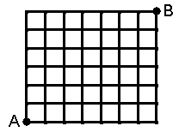 | 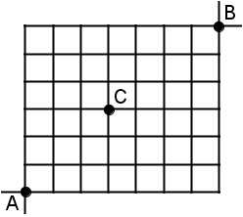
Figura 6. | Figura 7. | Figura 8.

- Una urna contiene n esferas con un número grabado que va desde 1 hasta n. Se extraen dos esferas al azar. ¿Cuál es la probabilidad de que las esferas extraídas tengan grabados números consecutivos? Considere posibles casos de extracción.

- Para la organización de un coloquio se han escrito 10 cartas de invitación y se han marcado los 10 sobres para los respectivos invitados. Por descuido, las cartas se guardan al azar dentro de los sobres. ¿Cuál es la probabilidad de que ninguna carta quede en el sobre correcto? ¿Cuál es la probabilidad de que tres cartas queden en el sobre correcto?

- En un cuarto de armas se encuentran las armaduras de 15 soldados. A media noche los soldados reciben la orden de colocarse sus armaduras, pero por la poca luz del lugar estos se colocaron la primera armadura que encontraron a su alcance. ¿Cuál es probabilidad de que todos tomaran una armadura diferente a la propia? ¿Cuál es la probabilidad de que solo tres soldados tomen su propia armadura?

- Un grupo de 12 amigos necesita desplazarse desde la ciudad A hasta la ciudad B. Cuando llegan al terminal de transporte encuentran 3 buses (B₁, B₂ y B₃) que hacen el recorrido, pero ninguno tiene los 12 cupos o puestos libres. B₁ tiene 4 cupos, B₂ tiene 5 cupos y B₃ tiene 6 cupos. ¿Cuál es la probabilidad de que viajen cuatro amigos en cada bus?

- Para la organización de un coloquio se escriben n cartas de invitación a n académicos, las cuales se deben meter en n sobres marcados con sus nombres. La persona encargada de organizar esta correspondencia decide meter las cartas al azar en los sobres. ¿Cuál es la probabilidad de que por lo menos cinco de las invitaciones llegue a su destinatario correcto?. ¿A que valor tiende la probabilidad cuando n tiende a infinito?

- Un grupo de 12 personas se debe repartir en dos grupos para realizar dos trabajos, llegan a una sala donde se encuentran dos mesas, una redonda y otra rectangular, cada una con 8 puestos. ¿Cuál es la probabilidad de que en una de las mesas se organicen 7 personas y en la otra 5 personas?

- Mario y Alejandra tienen la costumbre de decir mentiras en algunas ocasiones. Se sabe que Mario, de cada 8 afirmaciones que realiza, solamente 5 de estas son verdaderas. Alejandra suele decir 3 cosas verdaderas por cada 10 que afirma. Si a los dos se les pregunta sobre un mismo asunto o afirmación, es posible que se contradigan, es decir, si Mario dice que una afirmación es cierta, Alejandra dice lo contrario y viceversa. ¿Cuál es la probabilidad de que esto ocurra?

- Un grupo de 15 personas se debe repartir en tres grupos para realizar tres trabajos, llegan a una sala donde se encuentran tres mesas con 7, 8 y 9 puestos. ¿Cuál es la probabilidad de que en cada mesa se organicen 5 personas?

- Para la emisión de un concierto sobre Jazz y Swing de los años 20, 30 y 40, el musicalizador selecciona 20 discos y los entrega al DJ unos minutos antes de iniciar el programa de radio. El DJ distraído guarda los discos sin tener el cuidado de colocarlos en la caja correcta. ¿Cuál es la probabilidad de que al menos la mitad de los discos haya quedado correctamente guardado?

- Los cuadrados y las regiones sombreadas que se muestran en la figura 9 representan el espacio muestral S de un experimento y los eventos A, B y C. Calcular las siguientes probabilidades:
a) P[(A–B)∩C^{C}]. b) P[A∩B^{C}∩C] c) P[A^{C}∪(B∩C)] d) P[A^{C}∩B^{C}∩C^{C}]

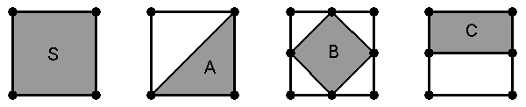
Figura 9.

- Una urna contiene 10 bolas numeradas del 0 al 9. Se extraen 4 bolas una a una con reemplazamiento, y se anotan los números. Suponiendo que todas las bolas tienen la misma probabilidad de salir, ¿cuál es la probabilidad de que se forme un número mayor que 4561?

- Natasha extrae una ficha de una caja que contiene m fichas enumeradas del 1 al m, mientras que Valentina extrae una ficha de una caja que contiene n fichas enumeradas del 1 al n. Sabiendo que m es par y n es impar, ¿Cuál es la probabilidad de que la suma de las fichas extraídas sea Impar?

- Se tiene una urna con 50 fichas, las cuales tienen grabado un número que puede ser par ó impar, positivo ó negativo. Se extraen tres fichas simultáneamente. La siguiente tabla muestra la cantidad de fichas de cada paridad y signo.

 | Pares | Impares
Positivos | 11 | 12
Negativos | 13 | 14

- ¿Cuál es la probabilidad de que el producto de los números extraídos sea un número impar negativo?
- ¿Cuál es la probabilidad de que el producto de los números extraídos sea un número par positivo?

El cálculo de la probabilidad de un evento asociado a un experimento aleatorio se debe precisamente al desconocimiento de los resultados del experimento, y por eso muchas veces, se calcula la probabilidad de tal evento como si fuera el único y el primero en ocurrir, pero no siempre es así. Como la probabilidad está ligada a nuestra ignorancia sobre los resultados de la experiencia, el hecho de que ocurra un suceso, puede cambiar la probabilidad de los demás. Por ejemplo, la probabilidad de tener un dolor de cabeza puede ser afectada por el conocimiento de que se tiene una gripe, y entonces la observación o el saber que se tiene gripe, posiblemente incidirá o modificará la probabilidad de la ocurrencia de un dolor de cabeza. En realidad, hay diversas y múltiples circunstancias en las que la ocurrencia de un evento particular está ligada a la ocurrencia de otros eventos, los cuales influyen en el cálculo de su probabilidad. Por ello, el estudio de la probabilidad condicional es de trascendental importancia.

En este capítulo veremos que si la ocurrencia de un evento A está ligada a la ocurrencia de otros eventos, que influyen en la probabilidad de A, el tamaño del espacio muestral asociado a dicho evento posiblemente se modificará. En realidad, cuando se tienen dos eventos A y B, y se quiere determinar la probabilidad del evento A con respecto al evento B, no siempre existirá una relación causal o temporal entre los eventos. A puede ocurrir antes que B, después que B, pueden ocurrir simultáneamente, o pueden no tener relación causal. Estas relaciones de causalidad o temporalidad no pertenecen al ámbito de la probabilidad. La probabilidad que se tratará en esta sección se llama probabilidad relativa o condicional.
2.1 Definición de probabilidad condicional

Supóngase que S es el espacio muestral de cierto experimento, A y B eventos en S, entonces, la probabilidad de que suceda el evento A teniendo en cuenta que ha ocurrido el evento B está dada por 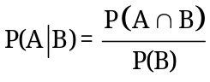. En otras palabras, 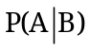 es la probabilidad condicional de A dado B, y se puede determinar haciendo 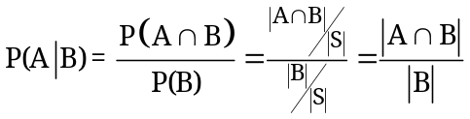.
Obsérvese que la ocurrencia del evento B modifica el espacio original S, que pasa a ser S_{B}, y modifica el espacio del evento A que pasa a ser el espacio del evento 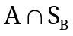. Esto permite definir la probabilidad de A con respecto a B como 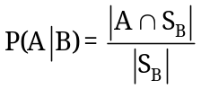.
La expresión 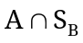 significa que los elementos del evento A no se seleccionan del espacio S sino del espacio modificado 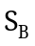. Esta forma de definir la probabilidad condicional es muy útil en aquellos casos donde el conteo de los elementos de la intersección es muy laborioso.

Ahora se verificará que la probabilidad condicional satisface los axiomas de probabilidad.

Axioma 1. 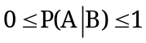.
Como  entonces 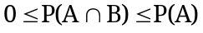 y 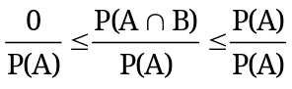. Por lo tanto, .

Axioma 2. 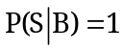.
De la definición de probabilidad condicional se tiene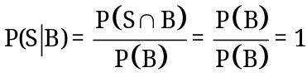.
Axioma 3. Si 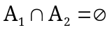 entonces 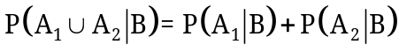.

Por la definición de probabilidad condicional se tiene:
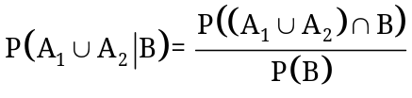.
Como 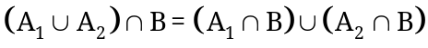, entonces:
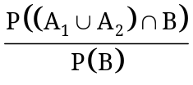=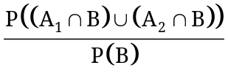.
Como entonces 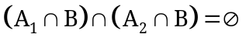. Por lo tanto:
=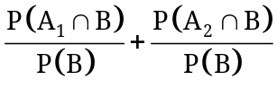=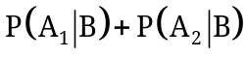.
2.2 Regla multiplicativa

La siguiente regla resulta de la definición de probabilidad condicional y es muy útil cuando se quiere calcular la probabilidad de la ocurrencia de varios eventos. Veamos:
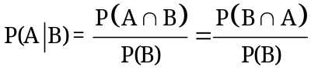, entonces 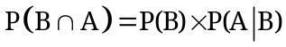.
Esta igualdad, conocida como regla de multiplicación de probabilidades condicionales, se puede generalizar de la siguiente manera:
Si A₁, A₂, …, A_{n} son eventos no vacíos de S, entonces 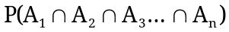= .

- Sea E un experimento, S su espacio muestral y A y B eventos tales que B ⊂ S, A ⊂ S, A∩B ≠ ∅. Demuestre que si 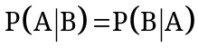 entonces P(A) = P(B).

- Sea E un experimento, S su espacio muestral y A y B dos eventos tales B ⊂ S, A ⊂ S y B ≠ ∅.
- Demuestre que si A ⊂ B, entonces 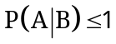.
- Demuestre que si B ⊂ A, entonces 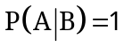.

- Sea E un experimento, S su espacio muestral, A ⊂ S y A ≠ ∅. Demuestre que 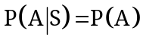.

- Sea E un experimento, S su espacio muestral, B ⊂ S, A ⊂ S, A∩B = ∅ y B ≠ ∅. Demuestre que 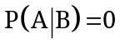.

- Sea E un experimento, S su espacio muestral, B ⊂ S, A ⊂ S, B ≠ ∅ y A ≠ B. Demuestre que si A ⊂ B entonces 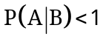.

- Sea E un experimento, S su espacio muestral, B ⊂ S, A ⊂ S y A≠∅. Demuestre que 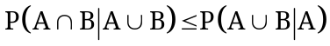.

- Sea E un experimento, S su espacio muestral, A ⊂ S, B ⊂ S y C ⊂ S. Demuestre que .

- Sea E un experimento, S su espacio muestral y {A₁, A₂, …, A_{n}} un conjunto de eventos de S disjuntos entre sí. Demuestre que 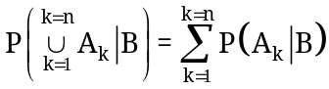.

- Supóngase que E es un experimento con espacio muestral S, y P_{S} ={a, b, c, d, e, f} una partición de S, en donde P(a) = 1/16, P(b) = 1/16, P(c) = 1/8, P(d) = 3/16, P(e) = 1/4 y P(f) = 5/16. Considérense los eventos A, B y C definidos como A = {a, c, e}, B = {c, d, e, f} y C = {b, c, f}. Hallar :
- 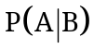 b) 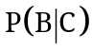 c) 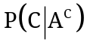 d) 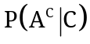

- Sean A y B eventos, tales que P(A) = 1/2, P(B) = 1/3 y P(A∩B) = 1/4. Hallar:
- b) 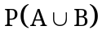 c) 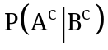 d) 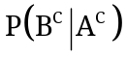
- Sean A y B eventos, tales que P(A) = 3/8, = 3/4 y A^{C} = B. Hallar:
- b) 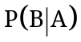

- Se lanzan dos dados normales y se anotan los resultados (x₁, x₂), donde x_{k} es el resultado del k-ésimo dado. Considere los eventos A y B definidos como:
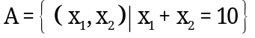 y 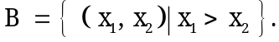
Hallar las siguientes probabilidades:
- b) 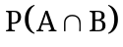 c)

- Se dispone de un lote con 120 artículos, 90 sin defectos y 30 con defectos. Se extraen en forma sucesiva tres artículos al azar y no se reponen. ¿Cuál es la probabilidad de que el tercer artículo extraído sea defectuoso, si el primero fue defectuoso?

- En una universidad, el 25% de los estudiantes perdió Física, el 15% perdió Química y el 10% perdió tanto Física como Química. Se elige un estudiante al azar y se definen los eventos Q y M de la siguiente manera: Q: el estudiante perdió Química y F: el estudiante perdió Física. Calcular:
- 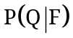 b) 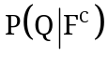 c) 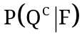 d) 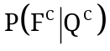

- En una universidad el 45% de los hombres y el 35% de las mujeres estudian una carrera de ingeniería, el 30% de los hombres y el 40% de las mujeres estudian una carrera de la salud, el resto estudia una carrera humanística. Los hombres constituyen el 65% del estudiantado. Si se selecciona un estudiante al azar y está estudiando una ingeniería, ¿Cuál es la probabilidad de que sea un hombre?

- En una urna se introducen 15 tarjetas marcadas con los números 1, 2, 3, . . . y 15. Se seleccionan simultáneamente dos tarjetas al azar y la suma de sus números es par. ¿Cuál es la probabilidad de que ambas tarjetas tengan números impares?

- Se tienen dos urnas: en una urna se introducen 15 tarjetas marcadas con los números 1, 2, 3, . . . y 15, en la otra urna se introducen 10 tarjetas marcadas con los números 1, 2, 3, … y 10. Se selecciona una tarjeta de cada urna y la suma de sus números es par. ¿Cuál es la probabilidad de que ambas tarjetas tengan números pares?

- Un juego consiste en lanzar cuatro dados normales equilibrados y anotar los puntajes que salen en la cara superior. El anotador informar que la suma es mayor que 10. Hallar la probabilidad de que la suma de los cuatro puntajes sea 15.

- Se lanza un par de dados distinguibles y se anotan los dos puntajes. Hallar la probabilidad de que:
- La suma sea máximo cuatro, si los dos números son diferentes.
- Aparezca un uno o dos números impares, si los dos números son diferentes.
- Salgan dos números impares, si la suma de los números que aparecen es par.

- Un jugador saca cuatro cartas de una baraja corriente de 52 cartas, las observa y se da cuenta que son de palos diferentes. Luego toma otras cinco cartas. Hallar la probabilidad de que por lo menos tres de estas últimas cartas sean de un mismo palo.

- En una caja se encuentran m bolas de color banco y n bolas de color negro. Se sacan al azar k bolas y casualmente son del mismo color. ¿Cuál es la probabilidad de que las bolas sean de color negro?

- Se lanza una moneda 8 veces y se anota la sucesión de figuras resultantes. ¿Cuál es la probabilidad de que aparezcan exactamente 3 caras y 5 sellos, si aparecen más sellos que caras?

- Anatoly, Boris, Iván y Víctor, en este orden cada uno recibe 13 cartas de una baraja normal de 52 cartas. ¿Cuál es la probabilidad de que:
- Boris reciba exactamente 2 Ases, si Anatoly no recibió Ases?
- Iván y Víctor tengan cada uno 2 corazones, si Anatoly y Boris tienen entre los dos 9 corazones?
- Boris tenga solo números, si Anatoly no recibió números?

- Un jugador recibe 5 cartas de una baraja corriente de 52 cartas. Y se sabe que son rojas ¿Cuál es la probabilidad de que todas las cartas recibidas sean del mismo palo?

- Anatoly, Boris, Iván y Víctor, en este orden cada uno recibe 13 cartas de una baraja normal de 52 cartas. ¿Cuál es la probabilidad de que:
- Iván o Víctor tengan 3 corazones, si Anatoly y Boris tienen entre los dos 10 corazones?
- Boris tenga máximo 2 picas y máximo 2 diamantes, si Anatoly tiene entre sus cartas 4 picas y 4 diamantes?
- Víctor reciba 2 cartas de lada letra, si Anatoly recibió una carta de cada letra, pero Boris e Iván no recibieron letras?

- Un grupo de 10 profesores de un mismo colegio necesitaban desplazarse a otra ciudad para participar en un coloquio de Matemáticas. Como no encontraron un bus con los 10 cupos, viajaron repartidos entre 3 buses A, B y C que tenían 3, 4 y 5 cupos respectivamente. Si se sabe que el bus C no se llenó, ¿Cuál es la probabilidad de que sí se llenara el bus B?

- Daniela y Rafael juegan con una baraja francesa. Daniela selecciona 7 cartas al azar y le salen 4 picas y 3 diamantes. De las cartas restantes, Rafael selecciona 7 cartas. ¿Cuál es la probabilidad de que a Rafael le salgan más de 3 picas y menos de 3 diamantes?

- Una revista de noticias deportivas publica 3 secciones dedicadas al Atletismo (A), Béisbol (B) y Ciclismo (C). La frecuencia de lectura con respecto a estas secciones de un comentarista deportivo seleccionado al azar es: (X es la sección leída)

X | A | B | C | A∩B | A∩C | B∩C | A∩B∩C
Pr(X). | 14% | 23% | 37% | 8% | 9% | 13% | 5%

Calcular la probabilidad de cada uno de los siguientes eventos:
- 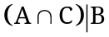 b) 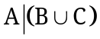 c) 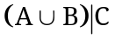 d) 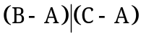

- La probabilidad de que un médico diagnostique correctamente una enfermedad en particular es del 80%. En caso de que el médico realice un diagnóstico incorrecto, la probabilidad de que un paciente levante una demanda es del 90%. ¿Cuál es la probabilidad de que el médico realice un diagnóstico incorrecto y de que el paciente lo demande?

- Se lanza un dado n veces y se anota la sucesión de números resultantes.
- ¿Cuál es la probabilidad de que los seis primeros y los seis últimos números de la sucesión sean diferentes, si los demás números son iguales?
- Si los números del extremo derecho son iguales y los números del extremo izquierdo son iguales, pero los dos extremos de la sucesión son diferentes, ¿Cuál es la probabilidad de que los seis números centrales sean diferentes?

- Con base en sus registros un médico gastroenterólogo ha recabado la siguiente información, relativa a sus pacientes: 10% creen tener gastritis y la tienen; 45% creen tener gastritis y no la tienen; 10% no creen tener gastritis y si la tienen; y 35% creen no tenerla, y tienen razón. Considere los siguientes eventos: A: el paciente cree tener gastritis y B: el paciente tiene gastritis. Calcular las siguientes probabilidades:
- 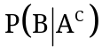 b) c) 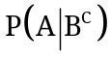 d)

- Se lanza una moneda equilibrada n veces y se anota la sucesión de caras y sellos resultante.
- ¿Cuál es la probabilidad de que salgan m caras (m<n), dado que aparecen tanto caras como sellos?
- ¿Cuál es la probabilidad de que entre las m monedas centrales salgan k sellos, si todas las que están a la izquierda de estas m monedas son iguales y todas las que están a la derecha de estas m monedas son iguales, pero los extremos de la sucesión son diferentes?

- Se lanza un dado 10 veces y se anota la sucesión de números resultantes.
- ¿Cuál es la probabilidad de que en los cinco últimos lanzamientos resulten números diferentes, si en los cinco primeros lanzamientos resulta un doble y un triple de valores diferentes?
- ¿Cuál es la probabilidad de que en los cinco últimos lanzamientos resulte un doble y un triple de valores diferentes, si en los cinco primeros lanzamientos resultan números diferentes?

- Se lanza una moneda equilibrada n veces y se anota la sucesión de caras y sellos resultante.
- Si en las k monedas centrales salen únicamente sellos, ¿cuál es la probabilidad de que a la izquierda de estas k monedas centrales todas sean caras?
- Si en las k monedas centrales (k par) salen solo caras, ¿cuál es la probabilidad de que a la izquierda de estas k monedas centrales todas sean caras?

- Se tiene una urna con 20 fichas, las cuales tienen grabado un número que puede ser par ó impar y un signo (positivo ó negativo). La cantidad de fichas con número par es igual a 12 y de éstas, hay solamente 7 con signo positivo. La cantidad de fichas impares con signo negativo es 4. Se extraen 3 fichas una a una sin reposición y se sabe que la primera ficha tiene un número positivo. Determine la probabilidad de que el producto de las tres fichas extraídas sea un número impar negativo.

- En una sala hay 10 hombres y 5 mujeres; se seleccionan 3 personas al azar, una tras otra. Si la primera y la tercera persona son del mismo sexo, y la segunda de sexo opuesto, ¿Cuál es la probabilidad de que la segunda persona sea una mujer?

- En una oficina hay 150 máquinas sumadoras. Algunas de estas máquinas son eléctricas (E), mientras que otras son manuales (M); Además, algunas son nuevas (N), mientras que otras son usadas (U). En la siguiente tabla aparece el número de máquinas de cada categoría o tipo:

Tipo | E | M | Total
N | 55 | 35 | 90
U | 35 | 25 | 60
Total | 90 | 60 | 150
Una persona entra a la oficina, toma una máquina al azar y la saca.
- Si se descubre que la máquina sacada es nueva, ¿Cuál es la probabilidad de que sea eléctrica?
- Si se descubre que la máquina sacada es usada, ¿Cuál es la probabilidad de que sea manual?

- Un juego consiste en lanzar 6 dados distinguibles y apostar a cierto resultado. Daniela decide jugarlo 6 veces y apuesta a que le saldrá un doble y un triple de valores diferentes. Dado que el primer juego ganado fue el tercero, ¿cuál es la probabilidad de que el tercer juego ganado sea el sexto juego?

- En una sala de cómputo se encuentra 10 equipos nuevos con sistema Linux, 20 equipos nuevos con sistema Windows, 30 equipos viejos con sistema Linux y 40 equipos viejos con sistema Windows. Un equipo ha sido sacado de la sala y el vigilante descubre que es un equipo nuevo. ¿Cuál es la probabilidad de que sea un equipo con sistema Linux?
- La población de adultos de un sector de la ciudad que ha cumplido con los requisitos para graduarse en una escuela nocturna está detallada en la siguiente tabla:
 | Empleado (E) | Desempleado (D) | Total
Hombre (H) | 350 | 50 | 400
Mujer (M) | 200 | 150 | 350
Total | 550 | 200 | 750

Se elige una persona al azar. Calcule las siguientes probabilidades:
a) 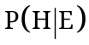 b) 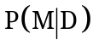 c) 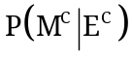

- Un recipiente contiene 3 bombillas defectuosas y 7 bombillas buenas. Se extraen las bombillas una a una sin reposición hasta que salgan las tres bombillas defectuosas. Si la primera bombilla defectuosa salió en la tercera extracción, ¿cuál es la probabilidad de que la tercera bombilla defectuosa salga en la octava extracción?

- Un lote contiene artículos que pesan 5, 10, 15 y 20 libras. Supóngase que hay tres artículos de cada peso. Se eligen dos artículos del lote. Identifíquese por X el peso del primer artículo elegido y por Y el peso del segundo artículo. El par (X, Y) representa un posible resultado del experimento. Considere los eventos 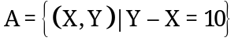, y 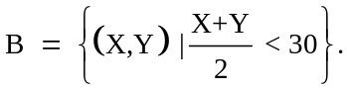
Calcule las probabilidades y .

- Un juego consiste en lanzar 10 veces una moneda que no tiene cara y sello sino 5 y 7, y apostarle a cierto resultado. Daniela apuesta a que le resultará una suma mayor de 60, ella realiza el juego y lo gana, ¿Cuál es la probabilidad de que haya obtenido una suma par?

- Un lote con 50 artículos, consta de 30 artículos defectuosos y 20 artículos sin defectos. Se seleccionan dos artículos simultáneamente dos veces y no se reponen. ¿Cuál es la probabilidad de que los artículos de la primera extracción sean defectuosos y los de la segunda extracción no sean defectuosos?

- En una caja se encuentran 10 bolas rojas y 5 bolas blancas; se sacan 3 bolas de la caja y no se reponen. ¿Cuál es la probabilidad de que las dos primeras sean rojas y la tercera sea blanca?

- En una caja se encuentran 6 bolas blancas, 8 bolas rojas y 10 bolas negras. Se sacan 4 bolas al azar, una tras otra. ¿Cuál es la probabilidad de que la primera sea blanca, la segunda roja y las dos últimas negras?

- Una urna contiene 10 bolas blancas y 5 bolas negras. Si se extraen sucesivamente 4 bolas y no se devuelven. ¿Cuál es la probabilidad de que estas sean alternativamente de diferentes colores?

- En un recipiente se encuentran m bolas blancas y n bolas negras. Se sacan dos bolas sucesivamente, una tras otra. Determinar la probabilidad de que ambas sean blancas.

- Un recipiente contiene m boas blancas y n bolas negras. Se sacan al tiempo del recipiente dos bolas. ¿Cuál es la probabilidad de que las dos bolas sacadas sean de diferente color?

- Una urna contiene m bolas blancas y n rojas, otra urna contiene k bolas blancas y p rojas. De una de las urnas, escogida al azar, se extraen dos bolas sin sustitución. Halle la probabilidad de que sean de diferentes colores.

- Un recipiente contiene m bolas blancas, n negras y k rojas. Arbitrariamente se sacan 3 bolas del recipiente. Determinar la probabilidad de que por lo menos dos de las bolas sacadas sean del mismo color.

- Se tienen 3 urnas A, B y C. La urna A tiene 10 bolas blancas y 15 bolas negras. La urna B tiene 15 bolas blancas y 10 bolas negras. La urna C tiene 15 bolas blancas y 15 bolas negras. Se extrae una bola de la urna A, si es blanca, entonces se sacan 2 bolas negras de la urna C y se introducen en la urna B; si es negra se sacan 3 bolas blancas de la urna C y se introducen en la urna B. Luego se extrae una bola de la urna B. ¿Cuál es la probabilidad de que en la segunda bola extraída sea negra?

- En una bolsa se han colocado 5 pelotas blancas y 10 pelotas negras; en otra bolsa se han colocado 10 pelotas blancas y 5 pelotas negras. Se saca una pelota de la primera bolsa y, sin ver su color, se introduce en la segunda bolsa. ¿Cuál es la probabilidad de que una pelota que se saque de la segunda bolsa sea negra?

- Se tienen tres dados, uno equilibrado (Blanco) y dos cargados (Azul y Rojo). En el dado azul, la probabilidad de las distintas caras es directamente proporcional al número de puntos escritos en ella. En el dado rojo, las caras con cantidad par de puntos tienen doble probabilidad que las caras con cantidad impar de puntos.
- En la siguiente tabla, escriba la probabilidad de cada resultado en cada dado.
- Si se selecciona un dado al azar, ¿Cuál es la probabilidad de obtener un seis?
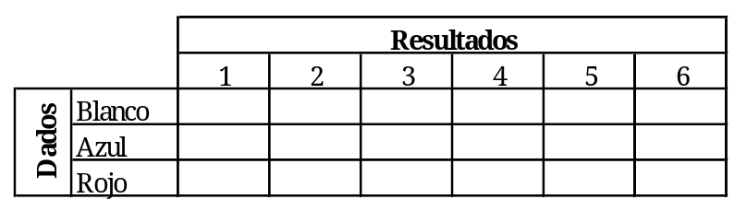

- Se extraen aleatoriamente y en forma sucesiva 9 cartas de una baraja normal de 52 cartas, y se repone cada carta ante de extraer la siguiente carta. ¿Cuál es la probabilidad de que las cartas sean de valores numéricos diferentes?

- Cuatro personas A, B, C y D, en orden, cada una selecciona dos cartas a la vez de una baraja normal de 52 cartas, y no las reponen.
- Hallar la probabilidad de que cada persona seleccione dos letras del mismo palo. (Letras: J, Q, K, A)
- ¿Cuál es la probabilidad de que cada una tenga un As?

- Natasha extrae una ficha de una caja que contiene m fichas enumeradas del 1 al m, mientras que Valentina extrae una ficha de una caja que contiene n fichas enumeradas del 1 al n. Sabiendo que m es par y n es impar, ¿cuál es la probabilidad de que la suma de las fichas extraídas sea Impar?

- Un mago trae dos sombreros y una baraja normal de 52 cartas. En el primer sombrero introduce los naipes con letras rojas (J, Q, K, A) y los naipes con números pares negros, mientras que en el segundo sombrero introduce los naipes con letras negras (J, Q, K, A) y los naipes con números impares rojos. Saca un naipe del primer sombrero y, sin verlo, lo introduce en el segundo sombrero. Finalmente se saca un naipe del segundo sombrero. ¿Cuál es la probabilidad de que este último naipe sea rojo?

- En una gran manzana se encuentran dos edificios, cada uno de 50 pisos. En el último piso del edificio A se encuentran realizando un negocio 10 japoneses con 20 norteamericanos, en el último piso del edificio B se encuentran realizando un negocio 15 japoneses y 15 norteamericanos. Un problema eléctrico en la zona produce un incendio en el edificio A y los negociantes aterrorizados suben a la azotea del edificio, en donde un helicóptero enviado por la cruz roja logra rescatar a un negociante y lo coloca en la azotea del edificio B, esta persona entra al edificio y se une a los 30 negociantes allí reunidos. Al minuto, cuando el helicóptero se estaba devolviendo, comienza un incendio en el edificio B y los negociantes suben aterrorizados a la azotea del edificio. El helicóptero se devuelve y rescata a un negociante y lo lleva hasta un parque cercano. ¿Cuál es la probabilidad de que el negociante llevado al parque sea japonés?

- Cuatro personas, cada una saca una carta de una baraja normal de 52 cartas. ¿Cuál es la probabilidad de que no se saquen dos cartas del mismo valor?

- En una universidad se ha conformado un grupo con estudiantes destacados, de los cuales la tercera parte son extranjeros y el resto son nativos. Para la prueba final se entregó a los estudiantes un cuestionario con 12 preguntas de alto nivel, el cual debían preparar antes de presentar el examen. Los estudiantes nativos alcanzaron a preparar muy bien dos terceras partes del cuestionario, mientras que los extranjeros alcanzaron a preparar muy bien las tres cuartas partes del cuestionario. Si se hacen dos preguntas a un estudiante elegido al azar y las responde correctamente, ¿Cuál es la probabilidad de que sea extranjero?

- Se tienen 3 monedas cargadas y dos urnas A y B. Supóngase que las probabilidades de que resulte cara en cada moneda son 3/5, 5/7 y 7/9, respectivamente. En la urna A se introducen 16 fichas, 7 marcadas con números positivos y 9 marcadas con números negativos. En la urna B se introducen 18 fichas, 10 marcadas con números negativos y 8 marcadas con números positivos. Se lanzan las tres monedas: si salen 2 caras se extraen 2 fichas de la urna A, de lo contrario se sacan de la urna B. Los números resultantes se multiplican: si el producto es positivo se introducen las dos fichas en la otra y se vuelven a sacar dos fichas de la misma urna, de lo contrario, se devuelven las fichas a la urna y se sacan dos fichas de la otra urna. Los números que resultan de la segunda extracción se multiplican. Finalmente se multiplican los productos de las dos extracciones. ¿Cuál es la probabilidad de que el producto final sea negativo?

- Una alcancía contiene 20 monedas de $500 y 10 monedas de $1000. Otra alcancía contiene 25 monedas de $500 y 15 monedas de $1000. Un niño saca una moneda de la primera alcancía y sin ver su valor la introduce en la segunda alcancía. Luego saca una moneda de la segunda alcancía. ¿Cuál es la probabilidad de que la segunda moneda sacada sea de 1000?

- Se tienen dos urnas A y B, una baraja normal de 52 cartas y 6 monedas que no tienen cara y sello sino 3 y 4. En la urna A se introducen todas las letras negras (J, Q, K, A) y los números impares rojos (3, 5, 7, 9), mientras que en la urna B introduce todas las letras rojas y los números pares negros (2, 4, 6, 8, 10). Inicialmente lanza las 6 monedas: si sale una suma mayor que 20, se saca un naipe de la urna A y sin verlo se introduce en la urna B; luego saca un naipe de la urna B. Si sale una suma menor o igual a 20, se saca un naipe de la urna B y sin verlo se introduce en la urna A; después saca un naipe de la urna A. ¿Cuál es la probabilidad de que el segundo naipe sacado sea rojo?

- Un mago con pocas habilidades trae dos sombreros (uno blanco y uno negro), una baraja corriente de 52 cartas y 8 monedas que no tienen cara y sello sino 5 y 6. En el sombrero blanco introduce todas las letras rojas (J, Q, K, A) y los números pares negros (2, 4, 6, 8, 10), mientras que en el sombrero negro introduce todas las letras negras y los números impares rojos (3, 5, 7, 9). El mago asegura a los asistentes que sacará dos naipes del mismo color. El mago realiza el espectáculo de la siguiente manera: “Inicialmente lanza las 8 monedas: Si la suma de los resultados es mayor que 42, saca un naipe del sombrero blanco, lo muestra al público y sin verlo él, lo introduce en el sombrero negro; luego saca un naipe del sombrero negro y lo muestra al público. Si por el contrario, la suma es menor o igual a 42, saca un naipe del sombrero negro, lo muestra al público y sin verlo, lo introduce en el sombrero blanco; después saca un naipe del sombrero blanco y lo muestra al público.” ¿Cuál es la probabilidad de que el mago se equivoque?

Si consideramos dos eventos, el primero en un experimento aleatorio con naipes y el segundo en un experimento aleatorio con dados, no hay duda de que la ocurrencia de uno no se ve afectada por la ocurrencia del otro. En cambio, si consideramos dos posibles eventos dentro de un mismo experimento, la ocurrencia de uno de ellos puede afectar la ocurrencia del otro como puede que ser que no la afecte. Si hay influencia de un evento en la ocurrencia de otro evento se dice que los eventos son dependientes, pero si no hay influencia de un evento sobre otro se dice que los eventos son independientes. Intuitivamente es impreciso concluir si varios eventos de un mismo experimento son dependientes o independientes, ante este dilema es necesario considerar algunos criterios o teoremas.

En realidad, la independencia de eventos es una noción ligada a la de probabilidad condicional tanto en su definición, como por su significado intuitivo. Respecto al concepto de independencia es prudente señalar la presencia de dos errores que suelen presentarse en la práctica. El primero se refiere a creer que dos sucesos son independientes si y sólo si son excluyentes, error muy extendido, y descrito en la literatura sobre educación estadística, en donde se sugiere que esta idea se presenta debido a la imprecisión del lenguaje ordinario, en que “independiente” puede significar, a veces, separado. En verdad, como se explicará más adelante, dos sucesos excluyentes son justamente dependientes pues uno no puede ocurrir a la vez que el otro. El segundo error se refiere a creer que para que dos sucesos sean independientes cada uno de ellos ha de pertenecer a un experimento diferente y no al mismo experimento. También esto es falso, pues al tomar al azar una mujer de una población, los sucesos “ser menor de 20 años” y “ser oriundo de Montería” son independientes, aunque se refieran a un mismo experimento (tomar la mujer al azar de la población).

3.1 Independencia de dos eventos

Definición. Sea X un experimento con espacio muestral S donde A y B son dos subconjuntos no vacíos de S. Los eventos A y B son independientes si 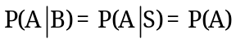 o 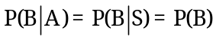. Lo que equivale a decir que A y B son independientes si 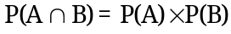.

Teorema. Si A y B son eventos independientes, entonces:
- A^{C} y B^{C} son independientes.
- A^{C} y B son independientes.
- A y B^{C} son independientes.

3.2 Independencia de tres eventos

Definición. Sea X un experimento con espacio muestral S donde A, B y C son tres subconjuntos no vacíos de S. Decimos que A, B y C son eventos independientes si y solo si satisfacen las siguientes condiciones:
- P(A∩B) = P(A)P(B)
- P(A∩C) = P(A)P(C)
- P(B∩C) = P(B)P(C)
- P(A∩B∩C) = P(A)P(B)P(C).
Teorema. Si A, B y C son eventos independientes, entonces:
a) A, B y C^{C} son independientes.
b) A, B^{C} y C^{C} son independientes.
c) A^{C}, B^{C} y C^{C} son independientes.

- Demuestre que si A y B son eventos independientes tales que P(A)>0 y P(B)>0, entonces no son mutuamente exclusivos.

- Demuestre que si A y B son mutuamente exclusivos, entonces no son independientes.

- Demuestre que si los eventos A y B son independientes y disjuntos, entonces P(A)=0 o P(B)=0.

- Demuestre que si 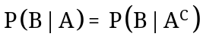, entonces los eventos A y B son independientes.

- Demuestre que si los eventos A y B son independientes, entonces 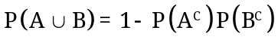.

- Demuestre que si , entonces A y B son independientes.

- Demuestre que si 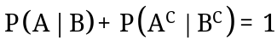, entonces A y B son independientes.

- Demuestre que si A y B son independientes, A y C son independientes, y B y C son disjuntos, entonces A y  son eventos independientes.

- Demuestre que si A y B son independientes, A y C son independientes, y B y C son disjuntos, entonces A y 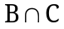 son eventos independientes.

- Demuestre que si los eventos A y B satisfacen que 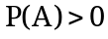, 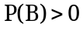 y 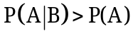, entonces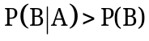.

- Demuestre que si los eventos A y B satisfacen que , y , entonces no son independientes.

- Demuestre que si A y B son eventos independientes y A es subconjunto de B, entonces P(A)=0 o P(B)=1.

- Demuestre que si los eventos A₁, A₂, A₃, … , A_{n} son mutuamente independientes, entonces .

- ¿Cuántas condiciones se debe cumplir sobre n eventos A₁, A₂, A₃, …, A_{n}, para que sean independientes? Justifique la respuesta.

- Sea X un experimento y S su espacio muestral, A y B eventos de X. Hallar P(A∪B) y P(A∩B) si:
- A y B son eventos independientes.
- A y B son mutuamente excluyentes.

- Se lanza un par de dados normales y distinguibles. Considérense los eventos A y B definidos como A: la suma es siete y B: sale un doble. Determine si los eventos son independientes.

- Sean A y B dos eventos tales que P(A) = 1/4, P(A∪B) = 1/3 y P(B) = x.
- Hallar x, si A y B son mutuamente excluyentes.
- Hallar x, si A y B son independientes.
- Hallar x, si A es subconjunto de B.

- Entre las m facturas preparadas por un departamento de cobranzas, n contienen errores mientras que las demás no. Si se revisan al azar 2 de estas facturas. Determine la probabilidad de que:
- Ambas contengan errores.
- Ninguna contenga errores.

- La probabilidad de que la marca de bombillas AAA se mantenga en el mercado 10 años más es de 2/5, y la probabilidad de que su competencia, la marca BBB, se mantenga en el mercado 10 años más es de 3/7. Determine la probabilidad de que:
- Ambas marcas estén en el mercado dentro de 10 años.
- Al menos una de las marcas se mantenga en el mercado dentro de 10 años.
- Ninguna de las dos marcas esté en el mercado dentro de 10 años.
- Dentro de 10 años esté en el mercado solo la marca AAA.

- Una caja A contiene 15 objetos, de los cuales 5 son defectuosos; una caja B contiene 10 objetos, de los cuales 5 son defectuosos. Se saca un objeto de cada caja. ¿Cuál es la probabilidad de que haya salido un objeto defectuoso de la caja A, si uno es defectuoso y el otro no?

- Se lanzan cuatro monedas normales, y se definen los siguientes eventos:
A: Aparecen solo caras o solo sellos
B: Aparecen por lo menos dos caras
C: Aparecen máximo dos caras.
Determinar si son independientes: A y B, A y C, B y C.

- Los Padres de San Diego, Los Gigantes de San Francisco y Los Atléticos de Oakland, son tres de los equipos de béisbol del estado de California. Cada uno jugará un partido con un equipo de otro estado en estadios que no son de California. La probabilidad que tiene cada uno de estos equipos de ganar su próximo partido es del 60%, 70% y 80% respectivamente.
- ¿Cuál es la probabilidad de que solo uno de los tres gane su próximo partido?
- ¿Cuál es la probabilidad de que solo dos de los tres gane su próximo partido?
- ¿Cuál es la probabilidad de que ninguno de los tres gane su próximo partido?

- Zaitsev tiene tres armas X₁, X₂ y X₃ con alcances diferentes. Con cada una de ellas hace un disparo a un objetivo que se encuentra bastante alejado. Las probabilidades de alcanzar el objetivo con X₁, X₂ y X₃ son 1/5, 1/4 y 1/3, respectivamente. ¿Cuál es la probabilidad de alcanzar el objetivo al menos una vez?

- Una moneda usada para un juego no tiene Caras y Sellos sino 4´s y 5´s. El juego consiste en lanzar 5 veces la moneda y sumar los números que salen. El juego se gana si resulta una suma igual a 22 o 23. Una persona que juega 3 veces, ¿qué probabilidad tiene de ganar 2 veces?

- La probabilidad de cerrar cada uno de los relevadores del circuito que se muestra en la figura 1 es igual a 1/3. Si todos los relevadores funcionan de forma independiente, ¿Cuál es la probabilidad de que exista una corriente en las terminales P y Q?

- Un dado está desequilibrado de tal forma que la probabilidad de resultar un puntaje impar es el cuadrado de la probabilidad de resultar un puntaje par. Si el dado se lanza cuatro veces, ¿Cuál es la probabilidad de que resulten puntajes impares solamente en el segundo y cuarto lanzamiento?

- Se extraen cinco cartas de una baraja normal de 52 cartas. Se definen los eventos A, B y C como:
A: Resulta una escalera roja; B: Resulta una escalera negra; C: Resulta una escalera de diamantes.
a) Determine si los eventos A y B son independientes.
b) Determine si los eventos A y C son independientes.

- La probabilidad de cerrar cada uno de los relevadores del circuito que se muestra en la figura 2 es igual a 2/5. Si todos los relevadores funcionan de forma independiente, ¿Cuál es la probabilidad de que exista una corriente en las terminales P y Q?
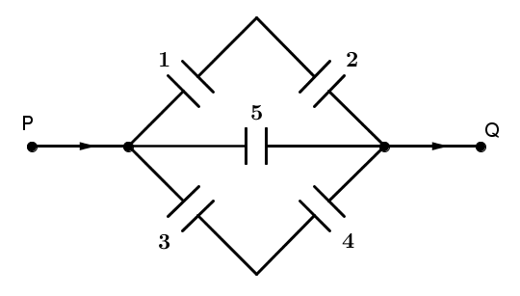 | 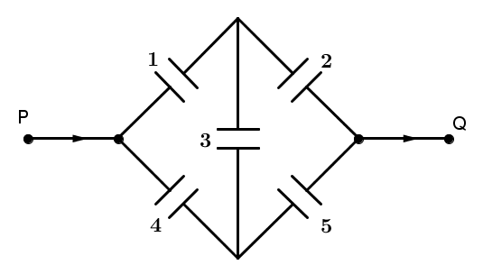
Figura 1. | Figura 2.

- La probabilidad de cerrar cada uno de los relevadores del circuito que se muestra en la figura 3 es igual a 3/5. Si todos los relevadores funcionan de forma independiente, ¿Cuál es la probabilidad de que exista una corriente en las terminales P y Q?

- La probabilidad de cerrar cada uno de los relevadores del circuito que se muestra en la figura 4 es igual a 2/5. Si todos los relevadores funcionan de forma independiente, ¿Cuál es la probabilidad de que exista una corriente en las terminales P y Q?
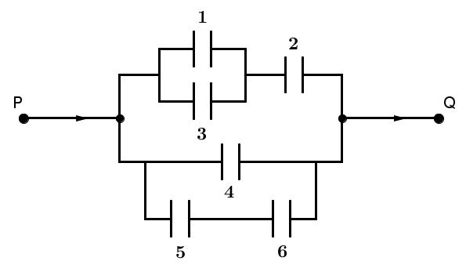 | 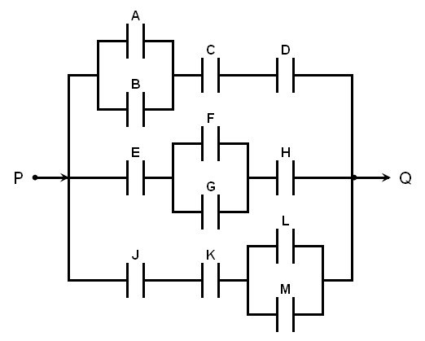
Figura 3. | Figura 4.

- Un juego consiste en lanzar un dado equilibrado nueve veces, anotar los puntajes y apostarle a cierto resultado. Un jugador apuesta a que resultará un doble, un triple y un cuádruplo de valores diferentes. Si el jugador juega cuatro veces, ¿Cuál es la probabilidad de que gane los dos primeros juegos y pierda los dos últimos juegos?

- En una feria equina se encuentran Bucéfalo, Marengo, Genitor, Pegaso, Palomo, Babieca y Rocinante. Kalnin compra a Bucéfalo para llevarlo al Derby de Epson, compra a Marengo para llevarlo al Derby de Dubai y compra a Genitor para llevarlo al Derby de los Andes. Se definen los siguientes eventos:
B: Bucéfalo gana el Derby de Epson, con P(B) = 70%,
M: Marengo gana el Derby de Dubai, con P(M) = 60% y
G: Genitor gana el Derby de los Andes, con P(G) = 50%.
- Determine si los eventos B, M y G son independientes.
- Calcule P(B∩M∩G), P(B∪M∪G) y P(B^{C}∩M^{C}∩G^{C}).

- Se extraen cuatro cartas de una baraja francesa de 52 cartas. Considérense los siguientes eventos:
A: Las cartas salen de valores diferentes
B: Las cartas salen de palos diferentes.
Determine si los eventos A y B son independientes.

- Un dado está desequilibrado de tal forma que las probabilidades de cada puntaje son P(4)=P(6)=p², P(1)=P(2)=P(3)=P(5)=p. Si el dado se lanza cinco veces, ¿Cuál es la probabilidad de que resulte una suma de puntajes igual a 5 o igual a 30?
- Un juego consiste en extraer seis cartas de una baraja francesa de 52 cartas y apostar a cierto resultado. Un jugador decide jugar tres veces: en el primer juego apostará a que saldrán tres parejas de valores diferentes, en el segundo juego apostará a que saldrán dos ternas de valores diferentes, y en el tercer juego apostará a que saldrán dos escaleras de 3 cartas y cada una de un palo diferente.
a) ¿Cuál es la probabilidad de que gane solo uno de los tres juegos?
b) ¿Cuál es la probabilidad de que gane al menos uno de los tres juegos?

- Un juego consiste en lanzar 6 dados y apostar a cierto resultado. Cada uno de tres jugadores (A, B y C) lanza los dados una vez y hace su apuesta. Considérense los siguientes eventos:
A: A gana apostando a que saldrán tres dobles de valores diferentes
B: B gana apostando a que saldrán dos triples de valores diferentes
C: C gana apostando a que saldrá cinco valores diferentes.
a) ¿Cuál es la probabilidad de que ganen solo dos de los tres jugadores?
b) ¿Cuál es la probabilidad de que gane solo uno de tres jugadores?

- Cuando tres arqueros (Anatoly, Boris y Gary) lanzan una flecha, tienen probabilidades de dar en el blanco de 5/9, 7/9 y 8/9, respectivamente. Cada uno lanza la flecha una vez al blanco.
a) ¿Cuál es la probabilidad de que solo dos de ellos dé en el blanco?
b) ¿Cuál es la probabilidad de que solo uno de ellos dé en el blanco?

- Un juego consiste en extraer cinco cartas de una baraja francesa de 52 cartas y apostar a cierto resultado. Un jugador decide jugar dos veces: en el primer juego apostará a que saldrá una escalera y en el segundo juego apostará a que saldrá una pareja y una terna.
a) ¿Cuál es la probabilidad de que gane los dos juegos?
b) ¿Cuál es la probabilidad de que gane solo uno de los dos juegos?

- Cuatro arqueros (Anatoly, Boris, Constantinov y Dimitry) disparan de manera independiente sobre cuatro objetos de tiro al blanco, cada uno sobre un objeto. Las probabilidades de los arqueros de acertar en cada disparo son 3/7, 4/7, 5/7 y 6/7 respectivamente, y cada uno hace cuatro disparos. Considere los siguientes eventos:
A: Anatoly da en el blanco en el primer disparo
B: Boris da en el blanco en los dos primeros disparos
C: Constantinov da en el blanco en los tres primeros disparos
D: Dimitry da en el blanco en los cuatro disparos.
Calcular la probabilidad del evento .

- Las universidades A y B tienen cada una cuatro equipos (Béisbol, Fútbol, Baloncesto y Voleibol) que se enfrentarán en unos juegos interuniversitarios. Las probabilidades que tienen de ganar los equipos de la universidad A cuando se enfrentan a los respectivos equipos de la universidad B son 7/11, 8/11, 9/11 y 10/11 respectivamente. Supóngase que ningún estudiante está en dos equipos y que se realizan cuatro partidos, uno en cada deporte.
a) ¿Cuál es la probabilidad de que A gane solo dos de los cuatro partidos?
b) ¿Cuál es la probabilidad de que A gane solo tres de los cuatro partidos?
c) ¿Cuál es la probabilidad de que A pierda los cuatro partidos?

La regla que se estudiará en este capítulo fue enunciada por Bayes y publicada en 1763. Esta regla es útil para calcular probabilidades condicionales de un evento X con respecto a eventos posteriores conocidos que dependen del evento X. Antes de desarrollar la regla de Bayes es conveniente entender lo que es un proceso estocástico finito, el cual es una sucesión finita de experimentos aleatorios en los cuales cada experimento tiene un número finito de resultados o eventos con probabilidades dadas. Usualmente este tipo de proceso se describe mediante un diagrama de árbol para facilitar el cálculo de la probabilidad de algún evento representado por una trayectoria o ramificación del árbol. La aplicación del teorema involucra particiones, probabilidades condicionales, la regla de multiplicación y probabilidad total.

4.1 Probabilidad Total

Para facilitar la deducción de la regla de probabilidad total se hará una consideración geométrica utilizando una partición del espacio S formada por sólo tres eventos: Sea E un experimento aleatorio cuyo espacio muestral es S, y Ps={B₁,B₂,B₃} una partición de S. Considérese además un evento  de S. (Ver figuras 1a y 1b).

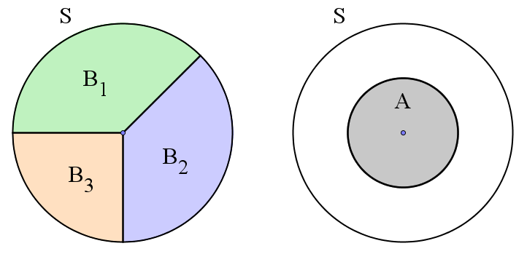 |  | 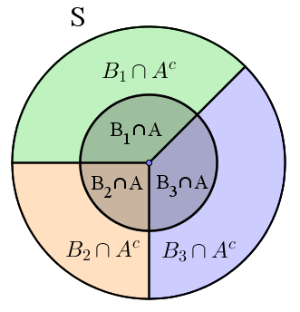
Figura 1a. | Figura 1b. | Figura 1c.

Obsérvese en la figura 1c, que al superponer el evento A sobre los eventos B₁, B₂ y B₃, resultan particiones de B₁, B₂, B₃, A y A^{C}, definidas como:
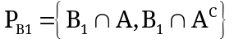, 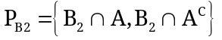, 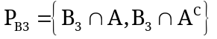,
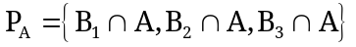 y 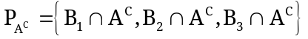.

Toda la información anterior se puede organizar en un diagrama de árbol (Figura 2):

También se puede organizar en una tabla de contingencia:

S | A | 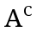 | Totales
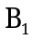 | 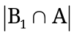 | 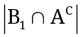 | 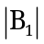
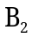 | 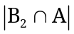 | 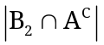 | 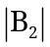
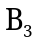 | 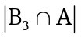 | 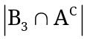 | 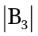
Totales |  | 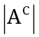 | 

Combinando las siguientes igualdades:
- 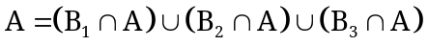
- P(A)= 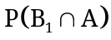 + 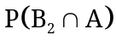+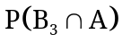
- 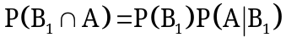
- 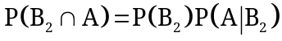
- 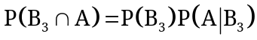

Se concluye la fórmula de eliminación o probabilidad total:
.

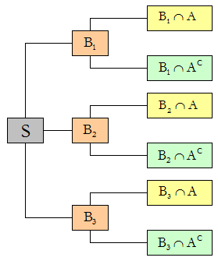
Figura 2: Diagrama de árbol para B₁, B₂ y B₃.

Ahora, se generalizará la fórmula considerando la partición {B₁, B₂, B₃, …, B_{n}} de S y un evento de S. Obsérvense cuidadosamente las figuras 3a, 3b y 3c.

Es claro que , por lo tanto:
P(A)
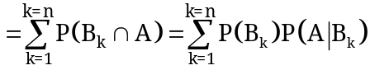.

La expresión 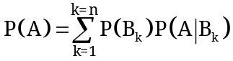 se conoce como Regla de Eliminación o de Probabilidad Total. La fórmula indica que para calcular la probabilidad del evento A se deben sumar las probabilidades de las trayectorias que involucran al evento A, y las probabilidades de estas trayectorias se calculan con la regla de multiplicación estudiada en la sección 4.2 del capítulo de probabilidad condicional.
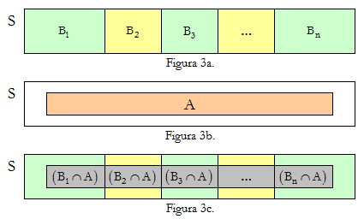

4.2 Fórmula de Bayes

Para deducir la regla de Bayes se organizará la información de la figura 3 en un diagrama de árbol similar al de la figura 2. (Ver figura 8).

Las probabilidades de los eventos B₁, B₂, …,B_{k}, …, B_{n} son 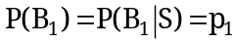, 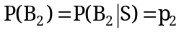, …, 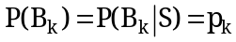, …, 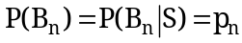. Estos valores se denominan probabilidades a priori.

Observe que los eventos 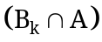 y 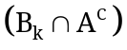 forman una partición del evento B_{k}, para cada k=1,2,…,n. Por lo tanto, 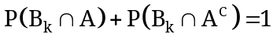.
Para cada k=1,2,…,n se tiene que 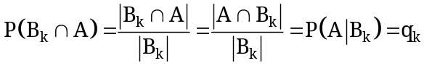. Estas probabilidades condicionales se denominan verosimilitudes.

Ahora, si se considera el diagrama de la figura 4 como la representación de un proceso estocástico finito de dos pasos o de dos experimentos, los eventos B₁, B₂, …, B_{n} pueden considerarse como causas posibles del evento A.

Ahora, si se conocen las verosimilitudes y las probabilidades a priori, se pueden calcular las probabilidades condicionales de causas 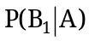, 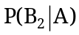, …, 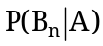, también denominadas probabilidades a posteriori.
Para cada k=1, 2,…, n se tiene que 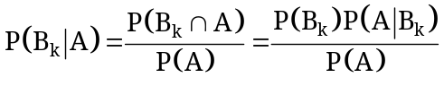. Si se sustituye P(A) por la formula de probabilidad total de A, se obtiene la fórmula de Bayes o regla de probabilidad de las causas.

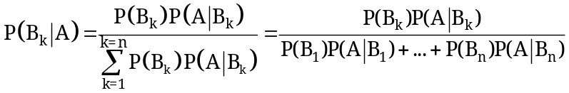
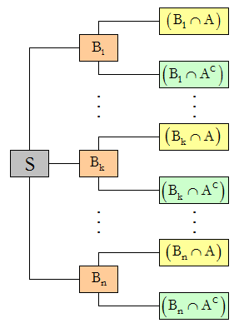
Figura 8: Diagrama de árbol para B₁, B₂, …, B_{n}.

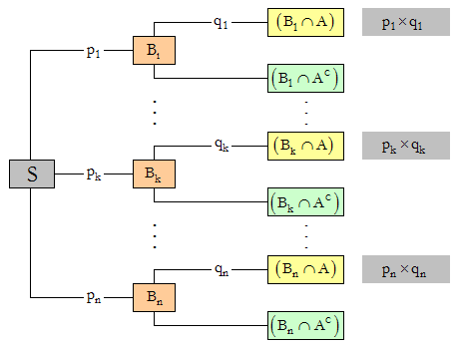

Figura 9: Diagrama de árbol con probabilidades asignadas
La figura 9 sugiere agregar al diagrama de árbol las verosimilitudes y las probabilidades a priori para facilitar el cálculo de la probabilidad 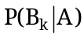. Ahora la fórmula se puede expresar de la siguiente manera:

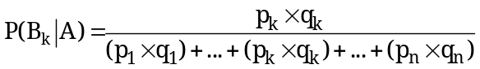.

Observe que es la probabilidad de la k-ésima trayectoria dividida por la probabilidad total de A. En este cociente el numerador representa la probabilidad de alcanzar A vía la k-esima rama del árbol y el denominador representa la suma de las probabilidades de alcanzar A vía las n ramas del árbol.

- Una caja contiene tres monedas: una de las monedas es corriente, otra moneda tiene dos sellos, y la tercera moneda está cargada de tal manera que la probabilidad de obtener cara es 2/5. Se toma una moneda al azar y se lanza. ¿Cuál es la probabilidad de obtener sello?

- Se tienen tres urnas (A, B y C) con las siguientes especificaciones: La urna A contiene 5 fichas rojas y 10 fichas blancas, la urna B contiene 15 fichas rojas y 5 fichas blancas, la urna C contiene 10 fichas rojas y 15 fichas blancas. Se selecciona una urna al azar y de ella se saca una ficha. ¿Cuál es la probabilidad de que la ficha sea roja?

- Una caja A contiene 15 tarjetas numeradas de 1 a 15, y una caja B contiene 10 tarjetas numeradas de 1 a 10. Además se tiene una moneda cargada con probabilidad 2/5 de resultar Sello. La moneda se lanza dos veces. Si resultan dos caras se saca una tarjeta de la caja A, de lo contrario se saca de la caja B. Encontrar la probabilidad de que salga una tarjeta con número par.

- Una caja contiene 3 monedas: dos corrientes y una con dos caras. Se selecciona al azar una moneda y se lanza dos veces. Si aparece cara ambas veces, ¿Cuál es la probabilidad de que haya salido la moneda con dos caras?

- Una caja contiene una moneda corriente y una moneda cargada con probabilidad 1/3 de resultar sello. Se selecciona al azar una moneda y se lanza tres veces. ¿Cuál es la probabilidad de que salgan dos caras?

- Se tiene dos urnas con las especificaciones siguientes: La urna A contiene 5 fichas rojas, 5 fichas blancas y 10 fichas azules; la urna B contiene 5 fichas rojas, 5 fichas blancas y 10 fichas azules. Se lanzan dos dados corrientes distinguibles: si aparecen dos puntajes impares, se saca una ficha de la urna B, de lo contrario se saca una ficha de la urna A.
- ¿Cuál es la probabilidad de que se saque una ficha roja?
- ¿Cuál es la probabilidad de que se saque una ficha blanca?
- ¿Cuál es la probabilidad de que se saque una ficha azul?

- Se tienen dos urnas como sigue: La urna I contiene 10 fichas rojas y 5 fichas blancas; la urna II contiene 5 fichas rojas y 10 fichas blancas. Se selecciona una urna al azar, se toma una ficha y se coloca en la otra urna; luego, se saca una ficha de la segunda urna. ¿Cuál es la probabilidad de que ambas fichas sacadas sean del mismo color?

- Se tienen dos urnas: La urna A tiene 5 fichas rojas y 10 fichas blancas; la urna B tiene 10 fichas rojas y 5 fichas blancas. Se lanzan dos dados corrientes distinguibles: si aparecen dos puntajes de diferente paridad, se saca una ficha de la urna B y se coloca en la urna A, y luego se saca una ficha de la urna A; de lo contrario, se saca una ficha de la urna A y se coloca en la urna B, y luego se saca una ficha de la urna B.
- ¿Cuál es la probabilidad de que ambas fichas sean rojas?
- ¿Cuál es la probabilidad de que ambas fichas sean blancas?
- Se tiene dos urnas con las especificaciones siguientes: La urna A contiene 10 fichas rojas, 10 fichas blancas y 15 fichas azules; la urna B contiene 10 fichas rojas, 10 fichas blancas y 5 fichas azules Se lanzan dos dados corrientes distinguibles: si aparecen dos puntajes pares, se saca una ficha de la urna B, de lo contrario se saca una ficha de la urna A.
- Si sale una ficha roja, ¿Cuál es la probabilidad de que haya salido de la urna A?
- Si sale ficha blanca, ¿Cuál es la probabilidad de que hayan aparecido puntajes de diferente paridad al lanzar los dados?

- Una urna contiene 5 fichas rojas y 10 fichas blancas. Se saca una ficha de la urna, se descarta y se coloca dentro de la urna una ficha del otro color. Se saca una segunda ficha de la urna.
- ¿Cuál es la probabilidad de que la segunda ficha sea roja?
- ¿Cuál es la probabilidad de que ambas fichas sean blancas, si ambas fichas son del mismo color?

- La caja A contiene 10 tarjetas numeradas del 1 al 15, y la caja B contiene 5 tarjetas numeradas del 1 al 9. Se escoge una de las cajas al azar y se saca una tarjeta: si la tarjeta muestra un número par, se saca otra tarjeta de la misma caja; si la tarjeta muestra un número impar, se saca una tarjeta de la otra caja.
- ¿Cuál es la probabilidad de que ambas tarjetas muestren un número par?
- ¿Cuál es la probabilidad de que ambas tarjetas muestren números impares?
- Si ambas tarjetas muestran números pares, ¿Cuál es la probabilidad de que provengan de la caja A?

- Una caja contiene 4 monedas, dos corrientes y dos falsas (una con dos caras y la otra con dos sellos). Se selecciona al azar una moneda y se lanza. Si aparece cara, la moneda se lanza de nuevo; si aparece sello, entonces se selecciona una moneda entre las monedas restantes y se lanza.
- ¿Cuál es la probabilidad de que salga cara dos veces?
- ¿Cuál es la probabilidad de que salga la misma figura tres veces?
- ¿Cuál es la probabilidad de que salga sello dos veces?

- Una caja contiene 8 tubos de radio, entre los cuales hay tres defectuosos. Los tubos se prueban uno tras otro hasta que se descubren los dos tubos defectuosos.
- ¿Cuál es la probabilidad de que al final de la quinta prueba hayan salido los tres tubos defectuosos?
- Si el proceso se suspende en la cuarta prueba, ¿Cuál es la probabilidad de que el primer tubo no esté defectuoso?

- En una urna se tienen 3 monedas: una normal, una cargada y una falsa con dos caras. En la moneda cargada la probabilidad de que salga cara es 2/5. Inicialmente se lanzan dos dados corrientes distinguibles, si salen dos puntajes pares se toma la moneda normal y se lanza; si salen dos puntajes impares se lanza la moneda cargada; si salen dos puntajes de diferente paridad se lanza la moneda falsa. Cual fuere la moneda resultante, si al lanzarla sale cara, se lanza la misma; si sale sello se lanza una de las otras dos monedas. ¿Cuál es la probabilidad de que en los dos lanzamientos salgan figuras diferentes?

- En una caja hay un dado normal y un dado extraño y cargado (con tres veces uno y tres veces seis). En el dado extraño la probabilidad de salir un 6 es de 3/5. Se saca un dado al azar y se lanza: si sale par, se lanza el otro dado; si sale impar, se lanza el mismo dado.
- ¿Cuál es la probabilidad de que en los dos lanzamientos salgan números de diferente paridad?
- ¿Cuál es la probabilidad de que en los dos lanzamientos salgan números de igual paridad?

- Cierto artículo se manufactura en tres fábricas A, B y C. Se sabe que la fábrica A produce el doble de artículos que la fábrica B, y que las fábricas B y C producen el mismo número de artículos (durante un periodo de producción especificado). Se sabe también que en las fábricas A y B el 2% de los artículos producidos es defectuoso, mientras que en la fábrica C el 4% de la producción es defectuosa. De un depósito donde se almacena la producción se escoge un artículo al azar y se encuentra que es defectuoso, ¿Cuál es la probabilidad de que se produjese en la fábrica A?

- Tres urnas contienen bolas de colores en las cantidades que indica la tabla:

Urna | Rojas | Blancas | Azules
1 | 3 | 4 | 1
2 | 1 | 2 | 3
3 | 4 | 3 | 2

Se elige una urna al azar y se extrae una bola. La bola es roja. ¿Cuál es la probabilidad de que se haya sacado de la urna 2?

- La ciencia médica ha desarrollo una prueba para el diagnóstico del cáncer que tiene 90% de exactitud tanto en los que tienen cáncer como entre los que no lo tienen. Si el 5% de la población realmente tiene cáncer, calcule la probabilidad de que un determinado individuo tenga cáncer, si la prueba dice que lo tiene.

- Dos fabricantes A y B entregan la misma referencia de pieza a un almacén, el cual guarda todas las existencias de esta pieza en un mismo lugar. Los antecedentes demuestran que 10% de las piezas entregadas por A estaban defectuosas, y que 15% de las piezas entregadas pos B también estaban defectuosas. Además, A entrega cuatro veces más piezas que B.
- Si se saca al azar una pieza y se encuentra que no estaba defectuosa, ¿Cuál es la probabilidad de que la haya fabricado A?
- Si se saca una pieza al azar y se encuentra que es defectuosa, ¿Cuál es la probabilidad de que la haya fabricado B?

- La probabilidad de que un jurado bien seleccionado emita un veredicto adecuado al juzgar un caso criminal es del 95%; el cuerpo de policía local realiza su labor a conciencia de tal manera que el 90% de las personas enviadas a la corte para ser juzgadas son verdaderamente culpables. ¿Cuál es la probabilidad de que un acusado sea inocente, si el jurado lo encuentra inocente?

- Un pescador de caña tiene tres lugares de pesca favoritos a los que acude 50 fines de semana del año. A los lugares A, B y C asiste con probabilidades q₁, q₂ y q₃ respectivamente. Las probabilidades de que pique un pez cuando se lanza un anzuelo en los lugares A, B y C son p₁, p₂ y p₃, respectivamente. Se conoce que el pescador ha tirado el anzuelo n veces durante el tiempo que ha estado pescando, pero el pez solamente ha picado k veces. Determinar la probabilidad de que el pescador haya estado pescando en el lugar A.

- En un terminal de transporte hay tres ventanillas para la venta de boletos. La probabilidad de que un viajero cualquiera utilice la primera, segunda o tercera ventanilla depende de su situación y es igual a p₁, p₂ o p₃. La probabilidad de que a la llegada de un viajero a la primera, segunda o tercera ventanilla ya no queden boletos es igual a q₁, q₂ o q₃. El viajero se dirigió a una ventanilla y logró un boleto. ¿Cuál es la probabilidad de que el viajero se haya dirigido a la primera ventanilla?

- En un grupo de 50 estudiantes que presentan un examen en una prestigiosa universidad, para acceder a una beca, se encuentran 20 excelentemente preparados, 15 bien preparados, 10 regularmente preparados y 5 mal preparados. Hay un total de 20 preguntas. Un estudiante excelente sabe contestar las 20 preguntas, uno bien preparado sabe contestar 15 preguntas, uno regularmente preparado sabe contestar 10 preguntas, y uno mal preparado puede contestar 5 preguntas. Un estudiante es elegido al azar y contesta correctamente cuatro preguntas que se le formulan. Determinar la probabilidad de que este estudiante sea uno de los regularmente preparados.

- Dos ratones son inoculados con un virus para hacer una serie de estudios. Por un error en el laboratorio, estos dos ratones se mezclan con otros ocho ratones completamente sanos. Como no es posible distinguirlos a simple vista, se toman dos ratones al azar de los 10 que se tienen y se decide esperar una semana. Se ha estimado que la probabilidad que tiene de sobrevivir un ratón una semana es 1/4 si ha sido inoculado y 4/5 si está sano. Si a la semana los dos ratones sobreviven, ¿cuál es la probabilidad que sean los dos ratones inoculados?
- La constructora SayRod durante el año solo participa en licitaciones para obras en Bogotá, Medellín o Cali. En la tabla se muestra la probabilidad de que participe en una licitación en cada ciudad y la probabilidad de ganar la licitación en dicha ciudad. Si la constructora participó en seis licitaciones en una misma ciudad durante el año pasado y solo ganó dos licitaciones, ¿Cuál es la probabilidad de haya sido en Cali?

Ciudad | Probabilidad  de Participación | Probabilidad  de Ganar
Bogotá | 30% | 50%
Medellín | 50% | 40%
Cali | 20% | 60%

- Un grupo de Lógica se preparan para un examen. Tres profesores A, B y C pueden elaborar el examen. Según las estadísticas de semestres anteriores los estudiantes evalúan con: 0.35 la probabilidad de que sea A quien elabore el examen, 0.40 la probabilidad de que sea B, y 0.25 la probabilidad de que sea C. Además, temen que el tema "X" se evalúe en el examen. Como los estudiantes conocen la forma de evaluar de cada profesor, evalúan con 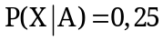 la probabilidad de que salga el tema X si es A quien elabora el examen, 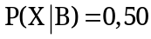 la probabilidad de que salga el tema X si es B quien elabora el examen, y 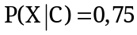 la probabilidad de que salga el tema X si es C quien elabora el examen. Llega la hora del examen y sale el tema X como se temía. Calcular 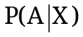, 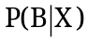 y 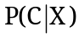.

- La probabilidad de que haya un accidente en una fábrica que dispone de alarma es del 10%. La probabilidad de que suene la alarma sí se ha producido algún incidente es del 95% y la probabilidad de que suene si no ha sucedido ningún incidente es 10%. En el supuesto caso de que haya funcionado la alarma, ¿Cuál es la probabilidad de que no se haya presentado un accidente?

- Una empresa metalmecánica envía semestralmente sus máquinas dañadas a cinco talleres para ser reparadas. La siguiente tabla muestra la cantidad de máquinas enviadas a cada taller en el primer semestre del año y el número de máquinas que históricamente han sido mal reparadas en cada taller:

Taller | Máquinas asignadas | Mal reparadas
A | 30 | 3 de 10
B | 20 | 4 de 15
C | 50 | 7 de 20
Una máquina llega a la sección de mantenimiento para ser enviada a reparación y el técnico encargado verificó que había sido mal reparada el semestre anterior. ¿Cuál es la probabilidad de que la máquina haya sido reparada en el taller B?

- Una fábrica que produce material para la construcción tiene 3 máquinas moldeadoras A, B y C. La máquina A produce bloques, la B ladrillos y la C losetas. La máquina A produce el 45% de la producción total de la fábrica, la B el 35% y la C el 20%. Los porcentajes de artículos defectuosos producidos por las máquinas son 10%, 7% y 4%, respectivamente. Si se selecciona un artículo al azar y al ser revisado se encuentra que es defectuoso, ¿Cuál es la probabilidad de que sea un ladrillo?

- A un coloquio asisten 300 ingenieros, de las cuales 165 son hombres y 135 son mujeres. Se sabe que el 15% de los hombres y el 10% de las mujeres son especialistas en evaluación de proyectos. Si se selecciona al azar a un especialista en evaluación de proyectos, ¿Cuál es la probabilidad de que sea mujer?

- Un almacén especializado en la venta de bicicletas importadas trae el 35% de las bicicletas de Italia, el 40% de Holanda y el 25% de Francia. Se sabe que el 5% de las bicicletas de Italia, el 10% de las de Holanda y el 15% de las de Francia vienen con algún defecto. Sí se escoge una bicicleta al azar y se confirma que tiene un defecto, ¿Cuál es la probabilidad de que sea importada de Holanda?

- Los organizadores de un evento deportivo hospeda a los deportistas en cualquiera de los tres hoteles de la ciudad: A, B y C, en una proporción de 25%, 35% y 40% respectivamente. Se tiene información de que han recibido un mal servicio el 5%, 10% y 15% respectivamente.
- Si se selecciona a un deportista al azar, ¿Cuál es la probabilidad de que no haya recibido un mal servicio?
- Si se selecciona a un deportista al azar y se encuentra que no reportó un mal servicio, ¿Cuál es la probabilidad de que se haya hospedado en el hotel B?
- Si el deportista seleccionado se quejó del servicio prestado, ¿Cuál es la probabilidad de que se haya hospedado en e hotel C?

- En un congreso se reúnen 350 médicos latinoamericanos, de los cuales 125 son cubanos, 100 son argentinos, 75 son mexicanos y 50 son colombianos. De estos médicos, el 75% de los cubanos, el 70% de los argentinos, el 65% de los mexicanos y el 60% de los colombianos se oponen a utilizar una nueva vacuna para la poliomielitis. Si escogemos un médico al azar y está a favor de utilizar la vacuna, ¿Cuál es la probabilidad de que sea argentino?

- En cierto país tropical la enfermedad E es endémica y se sabe que el 15% de la población padece dicha enfermedad. Se dispone de una prueba para detectar la enfermedad pero no es totalmente confiable. La prueba resulta positiva en el 90% de los casos de personas que realmente están enfermas y resulta positiva en el 5% de personas que están sanas. ¿Cuál es la probabilidad de que una persona esté sana si la prueba le ha resultado positiva?

- En un examen de selección múltiple cada pregunta tiene cuatro opciones de respuesta. Un estudiante contesta una pregunta del examen. Supóngase que la probabilidad de que el estudiante conozca la respuesta de la pregunta es del 25% y la probabilidad de que el estudiante adivine la respuesta es del 75%. Supóngase además que si el estudiante se arriesga a adivinar, la probabilidad de que seleccione la respuesta correcta es del 40%. Si el estudiante contesta correctamente una pregunta, ¿Cuál es la probabilidad de que conozca la respuesta correcta?

- Una empresa financia a sus trabajadores la realización de un diplomado, el cual es ofrecido en dos institutos A y B. En el instituto A reprobó el 25% de los trabajadores y en el instituto B reprobó el 35%. A es más costoso que B y por eso sólo el 40% de los trabajadores se matriculan en él. Un trabajador reprobó el diplomado, ¿Cuál es la probabilidad de que se haya matriculado en el instituto B?

- Considere la siguiente tabla:
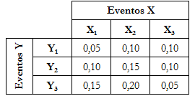

Enunciar una situación en donde los datos se ajusten a la tabla y plantear una pregunta que se resuelva con la regla de Bayes, tomando como eventos causales:
a) los eventos X_{k}, k=1,2,3. b) los eventos Y_{k}, k=1,2,3.

- Se dispone de tres cajas idénticas A, B y C, cada caja contiene dos cajones. La caja A contiene una moneda de $ 200 en cada cajón, la caja B contiene una moneda de $ 200 en un cajón y una moneda de $ 500 en el otro cajón, y la caja C contiene una moneda de $ 500 en cada cajón. Se selecciona una caja aleatoriamente, se escoge un cajón al azar y se saca la moneda contenida. Si la moneda resultante es de $ 500, ¿Cuál es la probabilidad de se haya seleccionado la caja B?

- Se dispone de cuatro cajas idénticas A, B, C y D, las cuales contienen 12, 14, 10 y 16 fichas respectivamente. Las fichas están marcadas con un número que puede Par o Impar. La cantidad de fichas impares en cada caja es 7, 9, 4 y 6, respectivamente.
- Se selecciona una caja al azar y se le sacan dos fichas. Si la suma de sus números es Par, ¿Cuál es la probabilidad de que se haya seleccionado una de las cajas B o C?
- Se seleccionan dos cajas al azar y se saca una ficha de cada una. Si la suma de sus números es Impar, ¿Cuál es la probabilidad de que se hayan seleccionando las cajas A y D?

- Considere el siguiente diagrama de árbol:
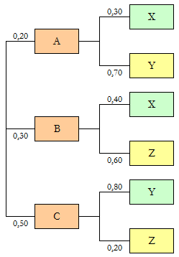

Enunciar una situación en donde los datos se ajusten al diagrama y plantear una pregunta que se resuelva con la regla de Bayes.

